# 国电煤炭交易平台详细设计说明书

## 需求概述

## 总体方案设计

### 2.1编写目的

本文件阐述了国煤交易平台系统的软件总体设计、软件运行配置与应用方式以及使用的关键技术等。

### 2.2设计依据

依据需求分析中输出的相关文档中阐述的产品功能，进行对应技术方案输出。

参考教学介绍的WEB系统架构方案，结合产品实际情况、功能演进规划，进行技术架构和演进规划。

### 2.3术语、定义和缩略语

#### 2.3.1.术语、定义

| **名词** | **解释** |
| --- | --- |
| SpringBoot | Spring Boot是由Pivotal团队提供的全新框架，其设计目的是用来简化新Spring应用的初始搭建以及开发过程。该框架使用了特定的方式来进行配置，从而使开发人员不再需要定义样板化的配置。 |
| MyBatis-Plus | 一个 MyBatis 的增强工具，在 MyBatis 的基础上只做增强不做改变，为简化开发、提高效率而生。 |
| Vue.js | 一套用于构建用户界面的渐进式框架。 |
| MySql | 一个关系型数据库管理系统。 |
| Nginx | 一个高性能的HTTP和反向代理web服务器。 |
| Docker | 一个开源的应用容器引擎。 |

#### 2.3.2缩略语

### 2.4概述

#### 2.4.1系统目标

**用户体验**：尽量贴近用户习惯，化繁为简。

#### 2.4.2设计原则

**高效运维**：提高运维效率、减少运维成本

#### 2.4.3演进规划

暂无

### 2.5整体方案

#### 2.5.1技术架构

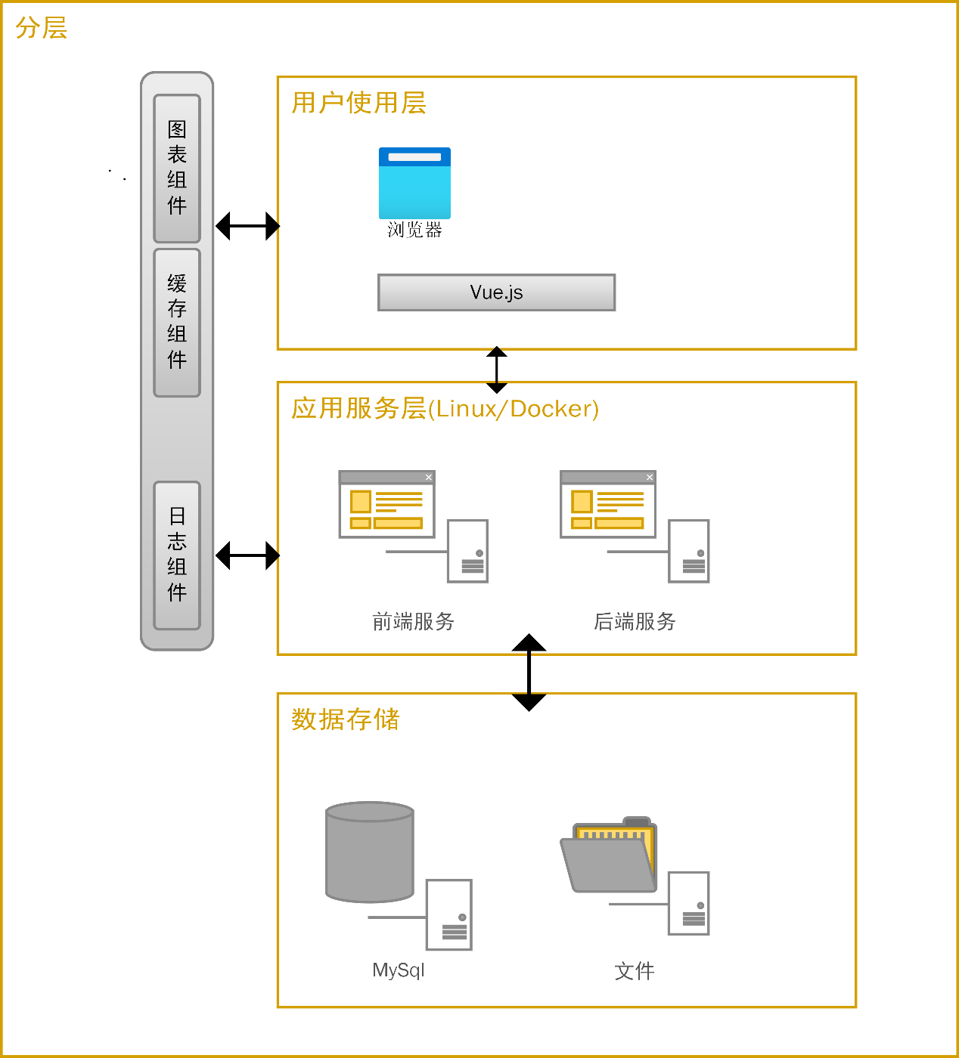

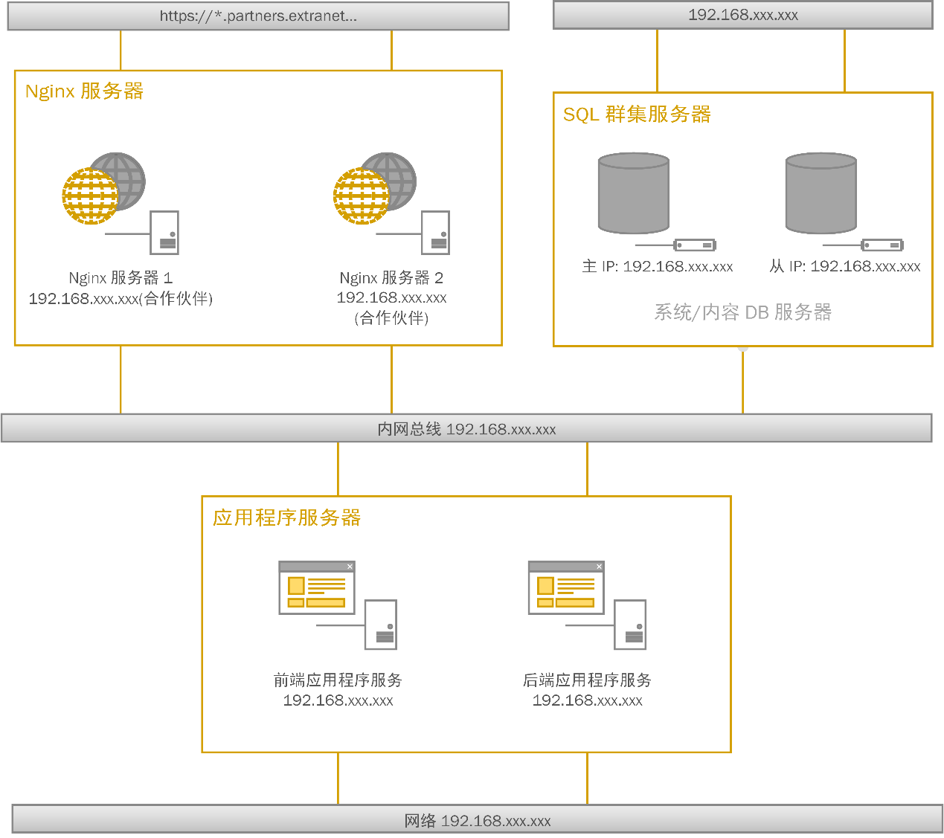

##### 2.5.1.1用户使用层

支持在PC电脑浏览器上使用

##### 2.5.1.2应用服务层

系统后台基于业内主流WebService框架Springboot进行应用开发。

系统WEB前端使用主流渐进式框架Vue.js.

##### 2.5.1.3数据存储层

1. 关系型数据存放与：MySql数据库
2. 非关系型数据库存放于：文件

#### 2.5.2.功能架构

TODO: 有待完善

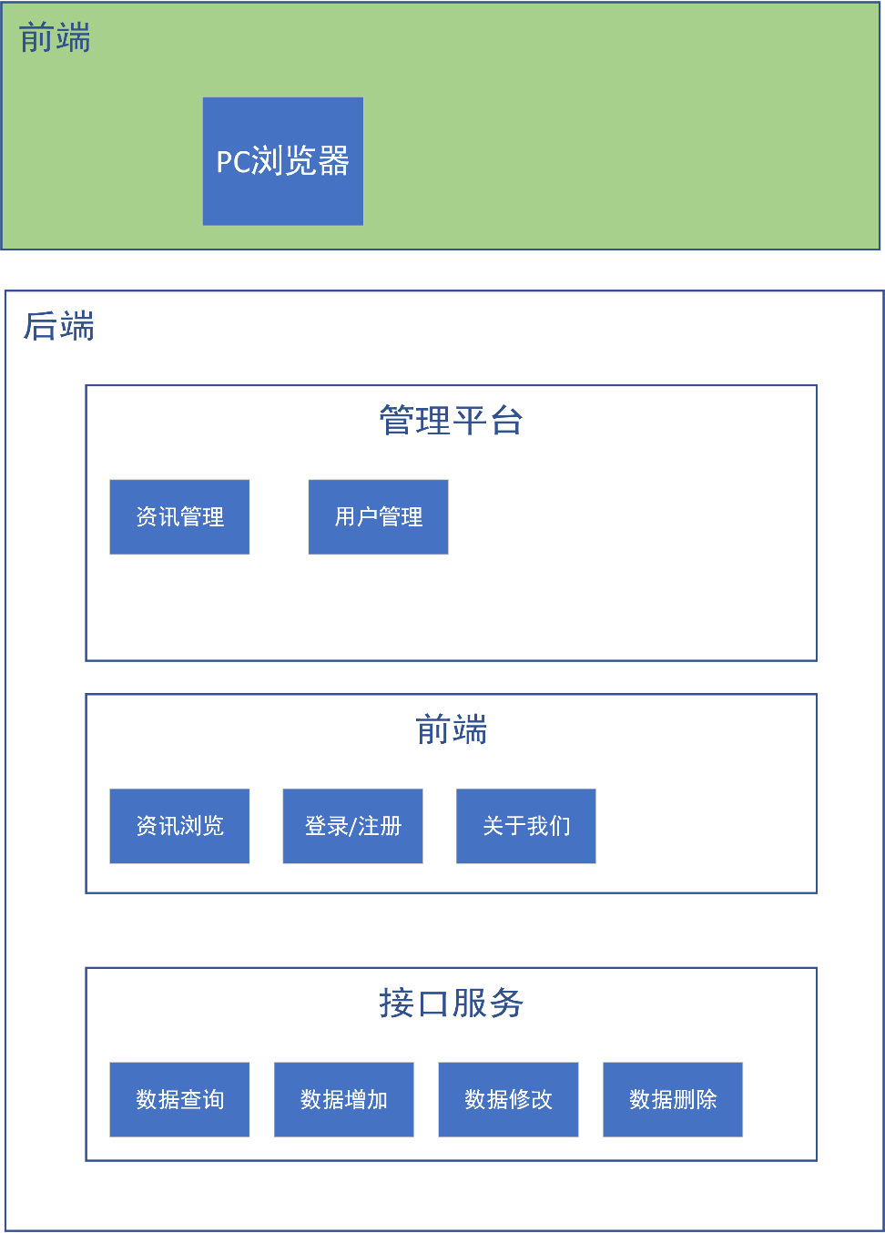

#### 2.5.3.运行流程

待完善

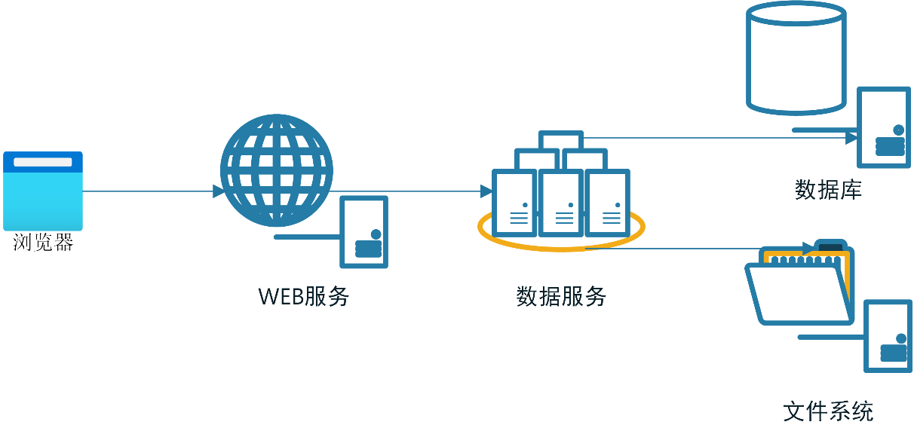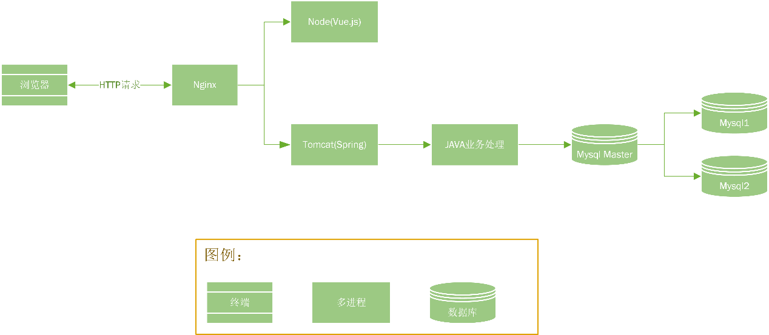

运行步骤：

1. PC浏览器发起HTTP请求
2. Nginx处理请求分发至对应前后端服务器
3. 对应服务器处理数据后，返回给Nginx输出

#### 2.5.4.部署架构

#### 2.5.5.性能设计

##### 性能指标

1. 整体用户量 20000
2. 并发数 > 15000

##### Web服务器要求

| **序号** | **参数** | **指标** | **备注** |
| --- | --- | --- | --- |
| 01 | 平均每次请求响应时间 | ≤3s | 每次从发送请求到获得响应数据的时间 |
| 02 | 成功的请求率 | ≥98% | 发送的所有请求成功率 |
| 03 | 失败的请求率 | <2% | 发送的所有请求失败率 |
| 04 | 点击成功率 | ≥99% | 前端点击得到响应的概率 |
| 05 | 点击失败率 | <1% | 前端点击未得到响应的概率 |
| 06 | 每秒点击成功率 | ≥95% | 1s时间内的请求成功率 |
| 07 | 每秒点击失败率 | <5% | 1s时间内的请求失败率 |

### 2.6.功能详述

#### 2.6.1资讯模块

##### 2.6.1.1模块说明

资讯标题列表由若干资讯详细信息页面的链接组成，点击相应标题可打开一个新页面用于浏览详细资讯  
  
咨询内容由资讯编辑人员编写，由资讯审核人员审核通过后发布到该页面。资讯有效期结束后由资讯编辑人员进行撤下操作

资讯列表上方有一个搜索框，用于根据资讯标题搜索包含有该关键字的所有资讯

资讯编辑完成后可存草稿，也可提交给审核人员进行审核。

审核人员可驳回资讯，也可同意发布资讯

##### 2.6.1.2实现方案

Controller层：  
  
1、public ResponseData showNews(@RequestParam(value="type",defaultValue="all") String type,@RequestParam(value="size",defaultValue = "20") int size,@RequestParam(value = "current",defaultValue = "1") int current)：加载时获取咨询标题  
  
2、public ResponseData detailNews(@PathVariable("newsId") Long id)：点击资讯查看详细内容  
  
3、public ResponseData moreNews(@PathVariable("newsTitle") String title)：查询更多咨询  
  
4、public ResponseData pushNews(@RequestBody News news)：发布咨询（提交审核）  
  
5、public ResponseData saveDraft(@RequestBody News news)：存草稿  
  
6、public ResponseData auditNews(@PathVariable String type,@RequestBody Long newsId)：审核咨询  
  
Service层：  
  
1、Page<News> getAllNews(int current, int size)刷新页面展示所有资讯  
  
2、Page<News> getAuditingNews(int current,int size)展示所有待审核资讯  
  
3、News getNewsById(Long id)点击单条资讯查看详细信息  
   
4、List<News> getNewsByTitle(String title)查询咨询  
  
5、News setOneNews(News content, Long authorId)发布资讯  
   
6、News setOneDraft(News content, Long authorId)存草稿  
   
7、String newsAudit(String type,Long newsId)资讯审核

#### 2.6.2.订单模块

##### 2.6.2.1模块说明

该模块包含获取订单列表、获取订单详情、生成订单三个功能

##### 2.6.2.2实现方案

Controller层：

1、public ResponseData orderList(@RequestParam(defaultValue = "1", required = false) int page, @RequestParam(defaultValue = "1", required = false) int limit) 获取订单列表

2、public ResponseData newOrder(@PathVariable Long requestId) 创建新订单

3、public ResponseData getDetail(@PathVariable String orderId) 获取订单详情

Service层：

1、Map<String, Object> list(Order order, int page, int limit)

2、Order addNewOrder(Long userId,Long requestId)

3、Order getOrderDetail(Long id)

#### 2.6.3.需求挂牌模块

##### 2.6.3.1模块说明

除申请单位等特殊信息不可编辑、由系统自动获取之外，用户需要手动填写煤炭质量等挂牌信息

##### 2.6.3.2实现方案

Controller层：  
  
1、public ResponseData getList(@RequestParam(defaultValue = "", required = false) Long userId, @RequestParam(defaultValue = "1", required = false) int page, @RequestParam(defaultValue = "10", required = false) int limit)：获取公共可用的挂牌需求列表  
  
2、public ResponseData getPublicDetail(@RequestParam int id)：获取某一个可用的公共挂牌需求详细信息  
  
3、public ResponseData myList(@RequestParam(defaultValue = "1", required = false) int page, @RequestParam(defaultValue = "10", required = false) int limit)：获取用户所有挂牌需求  
  
4、public ResponseData myDetail(@PathVariable long id)：获取用户自己的挂牌需求详细信息  
  
5、public ResponseData publish(@RequestBody Request req)：发布新挂牌需求或保存新挂牌需求草稿  
  
6、public ResponseData edit(@RequestBody Request req)：编辑用户自己的挂牌信息  
  
7、public ResponseData auditPending(@RequestParam(defaultValue = "1", required = false) int page, @RequestParam(defaultValue = "10", required = false) int limit)：审核员：获取待审核的挂牌列表  
  
8、public ResponseData auditDetail(@PathVariable long request_id)：获取待审核挂牌信息列表中的某一详细挂牌信息  
  
9、public ResponseData auditDo(@RequestBody Map<String, Object> request, @PathVariable long req_id)：审核员：对挂牌信息进行审核操作  
  
10、public ResponseData contractUpload(@RequestParam MultipartFile contract, @PathVariable("req_id") long requestId)：交易用户进行交易合同的上传  
  
11、public ResponseData contractFile(HttpServletResponse response, @PathVariable("req_id") long requestId, @RequestParam String path)：获取上传的交易合同  
  
12、public ResponseData getComName()：获取公司名称  
  
Service层：  
  
1、Map<String,Object> getPublicList(Long userId, int page, int limit)：获取需求列表  
  
2、Request getPublicDetail(int id)：获取详细需求  
  
3、long newReq(Request request)：新建需求  
  
4、int edit(Request request)：编辑需求  
  
5、Map<String,Object> myList(Long userId, int page, int limit)：用户的需求  
  
6、Request myDetail(Long userId, long req_id)：用户的需求详情  
  
7、Map<String, Object> auditPending(int page, int limit)：待审核需求列表  
  
8、Request auditDetail(long req_id)：未审核需求的详情  
  
9、boolean doAudit(Request request)：审核需求  
  
10、boolean updateContract(long reqId, long userId, String contractPath)：更新合同文件路径  
  
11、String getComName(long id)：获取公司名称

#### 2.6.4.需求摘牌模块

##### 2.6.4.1模块说明

摘牌界面所有数据不可编辑，数据由卖方挂牌信息提供

##### 2.6.4.2实现方案

Controller层：  
  
1、public ResponseData delistRequest(@RequestParam long request_id)：摘牌功能  
  
2、public ResponseData getDelistList( @RequestParam(defaultValue = "1", required = false) int page, @RequestParam(defaultValue = "10", required = false) int limit)：交易审核员获取所有摘牌列表  
  
3、public ResponseData getDetailInfo(@RequestParam long delistId)：交易审核员获取指定的摘牌详细信息及摘牌信息  
  
4、public ResponseData getDetailInfoForUser(@RequestParam long delistId)：公司账户获取指定的摘牌详细信息及对应的挂牌信息  
  
5、public ResponseData getDetailInfoForUser2(@RequestParam long reqId)：公司账户获取指定的挂牌信息及对应的摘牌详细信息  
  
6、public ResponseData examineTransaction(@RequestParam int zpId, @RequestBody AuditOpinion opinion)：交易审核操作  
  
7、public ResponseData getDelistListFinance( @RequestParam(defaultValue = "1", required = false) int page, @RequestParam(defaultValue = "10", required = false) int limit)：获取财务用户的公司所有摘牌信息  
  
Service层：  
  
1、ResponseData delist(Delisting delisting)：摘牌功能  
  
2、Map<String,Object> listDelist(int page, int limit)：获取摘牌列表  
  
3、ResponseData getDetailInfoByZPId(long delistId)：根据摘牌ID获取挂牌摘牌的详细信息  
  
4、ResponseData getDetailInfo2(long gpId, long userId)：根据用户ID和挂牌ID 获取挂牌摘牌的详细信息  
  
5、ResponseData examine(long delistId, AuditOpinion opinion)：审核功能  
  
6、Map<String,Object> listDelistFinance(TokenProfile profile, int page, int limit)：获取摘牌列表  
  
7、ResponseData getDetailInfoForUser(TokenProfile profile,long delistId)：公司账户获取指定的摘牌详细信息  
  
8、ResponseData getDetailInfoForUser2(TokenProfile profile, long reqId)

#### 2.6.5.站内信模块

##### 2.6.5.1模块说明

该模块包含用户查看系统发布的消息以及针对收到的消息进行的一些操作

##### 2.6.5.2实现方案

Controller层：

1、public Map<String, Object> getMyMsgList(@RequestParam(defaultValue = "0", required = false) Integer page, @RequestParam(defaultValue = "10", required = false) Integer limit) 获取个人消息列表

2、public ResponseData msgDetail(@PathVariable("msg_id") Integer msgId) 获取详细消息

3、public ResponseData markAsRead(@RequestBody HashSet<Long> ids) 将消息设为已读

Service层：

1、boolean send(Msg msg) 发送消息

2、Map<String, Object> getMsgByToId(long userId, int page, int limit) 根据目标用户获取消息

3、List<Msg> getMsgByFromId(Long userId) 根据来源用户获取消息

4、Msg getMsgDetail(long msgId, long userId) 根据消息ID与用户ID查询消息具体内容

5、boolean markAsRead(Set<Long> ids, long userId) 将消息标记为已读

### 2.7接口说明

### 2.8.开发与运行环境

#### 2.8.1.硬件环境

x86服务器、Lighthouse

#### 2.8.2.软件环境

* 开发工具

Linux, Docker, MySql, Tomcat, NodeJs, Spring, HBuilderX, Intellij IDEA 等

* 基础版本 无

## 功能设计

功能点：

* 用户登录界面参照一下界面图示：

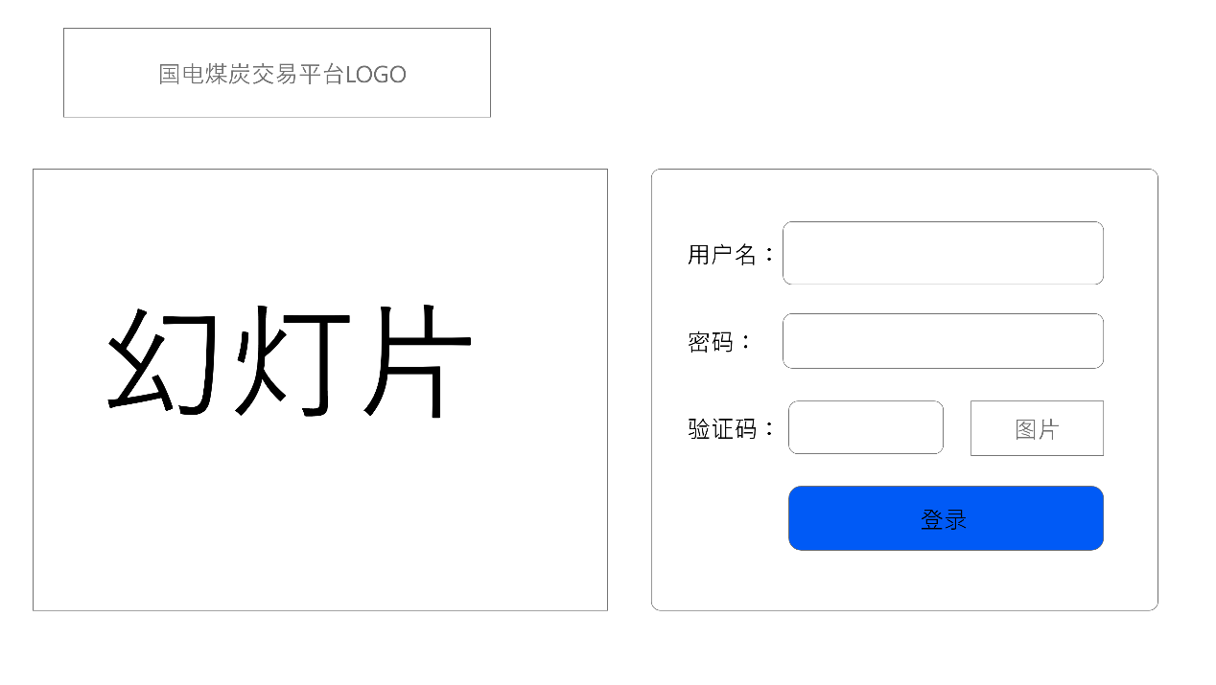

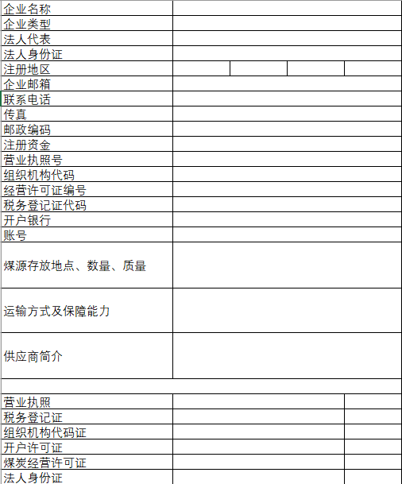

* 以上所有信息均为必填项
* 邮箱地址需要填入一个格式正确的邮箱地址
* 企业基本信息内可输入字符长度不超过120个（汉字视为一个字符）
* 联系电话只允许填入11位数字
* 企业名称允许输入20个字符（一个汉字视为一个字符）
* 企业编码输入需要符合全国组织机构代码标准：由8位数字（或大写拉丁字母）本体代码和一位数字（或大写拉丁字母）校验码组成
* 企业地址使用三级可选框（省市区）以及一个文本框供注册用户填入街道信息等详细信息，文本框允许输入50个字符
* 法人代表允许输入20个字符以内的字符（一个汉字视为一个字符）
* 企业资质允许用户上传企业营业执照、税务登记证等图片以供审核，要求文件类型限于.jpg、.png、bmp格式，文件大小不超过10MB，图片内字迹清晰

流程图

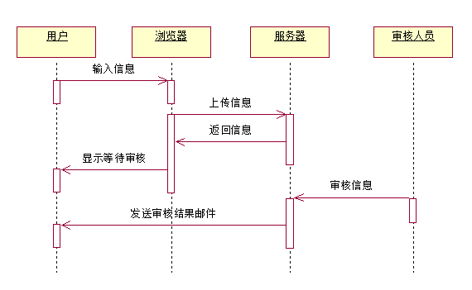

流程图：

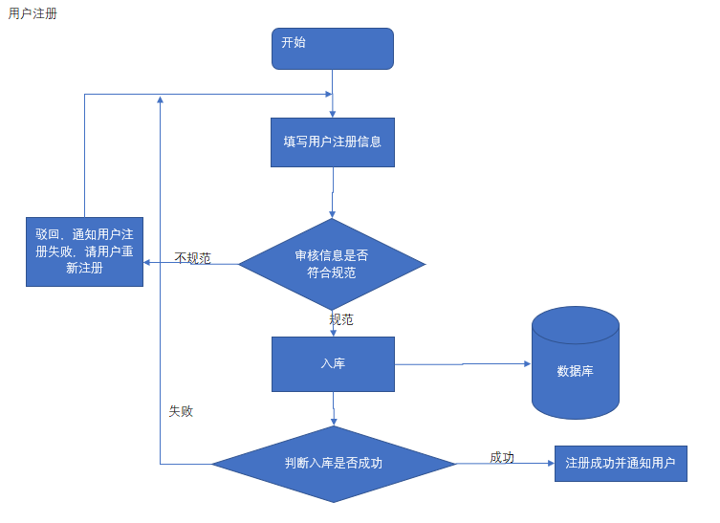

## 数据库设计

 

## 接口设计

### 5.1用户模块

#### 5.1.1注册新用户： post /user/register

请求参数Header：

|  |
| --- |
|  |
| 参数名称 | 参数值 | 是否必须 | 示例 |
| Content-Type | application/json | 是 |  |

请求参数Body：

| **名称** | **类型** | **是否必须** | **默认值** | **备注** |
| --- | --- | --- | --- | --- |
| login | string | 必须 |  | 登录名 |
| pass | string | 必须 |  | 密码 |
| nick | string | 必须 |  | 用户昵称 |
| email | string | 必须 |  | 邮箱 |
| role | string | 必须 |  | 角色数据 |

返回数据：

| 名称 | 类型 | 是否必须 | 默认值 | 备注 |
| --- | --- | --- | --- | --- |
| code | integer | 必须 |  | 状态码 |
| msg | string | 必须 |  | 提示信息 |
| error | string | 必须 |  | 错误信息 |
| data | string | 非必须 |  | 数据（此接口为空） |

#### 5.1.2用户登录： post /user/login

请求参数Header：

| 参数名称 | 参数值 | 是否必须 | 示例 |
| --- | --- | --- | --- |
| Content-Type | application/json | 是 |  |

请求参数Body：

|  |
| --- |
|  |
| 名称 | 类型 | 是否必须 | 默认值 | 备注 |
| login | string | 必须 |  |  |
| pass | string | 必须 |  |  |

返回数据：

|  |
| --- |
|  |
| 名称 | 类型 | 是否必须 | 默认值 | 备注 | 其他信息 |
| code | number | 必须 |  |  |  |
| msg | string | 非必须 |  |  |  |
| error | null | 非必须 |  |  |  |
| data | object | 必须 |  |  |  |

#### 5.1.3用户完善企业信息： post /user/complete

请求参数Header：

| 参数名称 | 参数值 | 是否必须 | 示例 | 备注 |
| --- | --- | --- | --- | --- |
| Content-Type | application/json | 是 |  |  |
| Authorization | token | 是 |  | Bearer token |

请求参数Body：

| 名称 | 类型 | 是否必须 | 默认值 | 备注 | 其他信息 |
| --- | --- | --- | --- | --- | --- |
| comName | string | 必须 |  | 企业名称 |  |
| legalName | string | 必须 |  | 法人名称 |  |
| legalId | string | 必须 |  | 法人身份证号 |  |
| comAddr | string | 必须 |  | 公司地址 |  |
| comContact | string | 必须 |  | 联系电话 |  |
| comZip | string | 必须 |  | 邮政编码 |  |
| businessLicenseId | string | 必须 |  | 营业执照号 |  |
| manageLicenseId | string | 必须 |  | 经营许可证编号 |  |
| fax | string | 必须 |  | 传真 |  |
| registeredCapital | string | 必须 |  | 注册资金（万元） |  |
| oibCode | string | 必须 |  | 组织结构代码 |  |
| trCert | string | 必须 |  | 税务登记证代码 |  |
| coalStoreSite | string | 必须 |  | 煤炭存放地点 |  |
| coalQuantity | number | 必须 |  | 煤炭数量（吨） |  |
| coalQuality | string | 必须 |  | 煤炭质量 |  |
| coalTransport | string | 必须 |  | 运输方式 |  |
| comIntro | string | 必须 |  | 公司简介 |  |
| legalIdFile | string | 必须 |  | 法人身份证文件名 |  |
| businessLicenseFile | string | 必须 |  | 营业执照证文件名 |  |
| manageLicenseFile | string | 必须 |  | 经营许可证文件名 |  |
| oibCodeFile | string | 必须 |  | 组织机构代码证文件名 |  |
| trCertFile | string | 必须 |  | 税务登记证文件名 |  |

返回数据：

| 名称 | 类型 | 是否必须 | 默认值 | 备注 | 其他信息 |
| --- | --- | --- | --- | --- | --- |
| code | number | 必须 |  | 状态码 |  |
| error | string | 必须 |  | 错误信息 |  |
| msg | string | 必须 |  | 提示信息 |  |
| data | string | 非必须 |  | 数据（此接口可为空） |  |

#### 5.1.4企业资质文件上传： post /user/uploadFile

请求参数Header：

| 参数名称 | 参数值 | 是否必须 | 示例 | 备注 |
| --- | --- | --- | --- | --- |
| Content-Type | multipart/form-data | 是 |  |  |
| Authorization | token | 是 | Bearer eyJjdHkiOiJKV1QiLCJlbmMiOiJBMjU2R0NNIiwiYWxnIjoiZGlyIn0..upP-JfAZ9SrH0qN1.8X0pOpbuVbOZ1naSBARGzE8uEZ9J8_Ocp4KYYefJ10RuSRfy_wJiMDYgUVSCkUsZ1quQ6wmYED4Onj8vIDjTlXLhUGTqYX7kyXQWGBG2dl3UkH0l0wVLn9B0A40qxz--gx-3xAyXCmpWtAEFeIJtzy-qS_uZStmxQjSRXRucLpabL7ZRjlcezHBbEINO7SCcuEgOj7rTuV9UZvOLzzBvZAENwCRHyuU1DTBNdnt563PxNVw7oV46R4qmQoBL9K-1TOWJBck_m4RNwjYop2TLcoGglzIy-NrZEcUu3mf6LyhL1JiRmNPBb2lzrJ5grbbGSSLNRrGqKYJP4nL_885u22PmQPhTFM6fsX0Vpq6-Ru3WUTPZHFh4au7yvsAez4g8xw.efFjzVWRE6MSZmHrXIAdrw |  |

请求参数Body：

| 参数名称 | 参数类型 | 是否必须 | 示例 | 备注 |
| --- | --- | --- | --- | --- |
| multipartFile | 文件 | 是 |  |  |
| multipartFile | 文件 | 是 |  |  |
| multipartFile | 文件 | 是 |  |  |
| multipartFile | 文件 | 是 |  |  |
| multipartFile | 文件 | 是 |  |  |
| multipartFile | 文件 | 是 |  |  |

返回参数：

| 名称 | 类型 | 是否必须 | 默认值 | 备注 | 其他信息 |
| --- | --- | --- | --- | --- | --- |
| code | number | 必须 |  | 状态码 |  |
| msg | string | 必须 |  | 提示信息 |  |
| error | string | 必须 |  | 错误信息 |  |
| data | null | 非必须 |  | 数据 |  |

#### 5.1.5用户修改基本信息： patch /update/userinfo

请求参数Header：

| 参数名称 | 参数值 | 是否必须 | 示例 | 备注 |
| --- | --- | --- | --- | --- |
| Content-Type | application/json | 是 |  |  |
| Authorization | token | 是 | Bearer eyJjdHkiOiJKV1QiLCJlbmMiOiJBMjU2R0NNIiwiYWxnIjoiZGlyIn0..u9uilanZsokB7a0D.VCpTQDoelUxZOz0O5V7TTiwtcBnSX968dh-IZsMgImN6Z11Ls7xxAO81A8WsIs11TJBKayjeGFUGqFEeH7CbX-zw54HFktZkOMGgyDsbD8yrEvKe7mnWKb6aAD6g6hO9w3iy6yPw27Gss_MQyWm6cbibl_qbcBLUpFWVb0Am5P7vxAKTfXjjelh71K12jVpegNnjbX_Eg-Pql1B34FVdYoUCbpNOpeAn7b481N2-nuyQGEPbO4apV_5ccQkdvBCpMXKiuIzenpsSarZKlepR4cNbjayXudruDQ_9dWUEHMYj88zhk7Z7A8E9HaL3Q8wnShSrJ54WB8hunaWEMYgUyjoqP2GRg4hATHXtj_OWfJRZjuktBl-woWRXfbVDjQpTpg.c2vTQt1r4c2ldz83qrdvmw |  |

请求参数Body：

| 名称 | 类型 | 是否必须 | 默认值 | 备注 | 其他信息 |
| --- | --- | --- | --- | --- | --- |
| login | string | 非必须 |  | 登录名（不可修改，但需要传输） |  |
| pass | string | 必须 |  | 密码（可修改） |  |
| nick | string | 必须 |  | 昵称（不可修改） |  |
| email | string | 必须 |  | 邮箱（可修改） |  |

返回数据：

| 名称 | 类型 | 是否必须 | 默认值 | 备注 | 其他信息 |
| --- | --- | --- | --- | --- | --- |
| code | string | 必须 |  |  |  |
| msg | string | 必须 |  |  |  |
| error | string | 必须 |  |  |  |
| data | object | 必须 |  |  |  |

#### 5.1.6获取用户基本信息： get /user/info

请求参数Header：

| 参数名称 | 参数值 | 是否必须 | 示例 | 备注 |
| --- | --- | --- | --- | --- |
| Authorization | token | 是 | Bearer eyJjdHkiOiJKV1QiLCJlbmMiOiJBMjU2R0NNIiwiYWxnIjoiZGlyIn0..n0dCAjsJ6EFlXxNt.2QfSojF6Z_BDkZiU6HpBrKgwlgrHmEzr3D0WmoA0OqTR51FJmCL4Pr-70FbeLh1YxlQLrEVzJSInwd9nFXKm1AZBqYG6u-r3n4dp8vgYekI50gXchNvjxSrR2_YC9dhVPBKDOYKlaAC-N-7XnGgb1gXgkR0FhylRc76qCOkSd-fgt8T_IEE0XdoQfMRU37zEmzsZGcppQt62nk1nVtxnq07uLs-c5d2vb1K0xL3pu4wsoshcSufWtUoCTbEM4wnduzw_v611gy5riHfHarIJ9BGlKFBUn5dfDlJFtO10bmgpBnVi8DtK1ecqcSoMp0VOht0cmMGWKdDGaBRqF4UJsFxDmF0EZdgjiIeYk8D6W14SQ--CxU7ErwG5GOeDPf6LWrzNBnIl6g9gpeYkzQ.5LVQrV9LbzC-oKn9-E-jjQ |  |

返回数据：

|  |
| --- |
|  |
| 名称 | 类型 | 是否必须 | 默认值 | 备注 | 其他信息 |
| code | string | 必须 |  |  |  |
| msg | string | 必须 |  |  |  |
| error | string | 必须 |  |  |  |
| data | object | 必须 |  |  |  |

### 5.2管理模块

#### 5.2.1新增用户： post /user/new

请求参数Header：

| 参数名称 | 参数值 | 是否必须 | 示例 | 备注 |
| --- | --- | --- | --- | --- |
| Content-Type | application/json | 是 |  |  |
| Authorization | Bearer {token} | 是 |  | JWT |

请求参数Body：

|  |
| --- |
|  |
| 名称 | 类型 | 是否必须 | 默认值 | 备注 | 其他信息 |
| login | string | 必须 |  |  | **最大长度:**10  **最小长度:**2 |
| pass | string | 必须 |  |  | **最大长度:**30 |
| nick | string | 必须 |  |  | **最大长度:**10 |
| email | string | 必须 |  |  | **最大长度:**20  **format:**email |
| role | integer | 必须 | 8 |  |  |

### 5.3资讯模块

#### 5.3.1展示简要资讯： get /news/show

请求参数Query：

| 参数名称 | 是否必须 | 示例 | 备注 |
| --- | --- | --- | --- |
| type | 是 | all | all表示获取所有已发布资讯，auditint表示获取所有待审核资讯 |
| size | 是 | 50 | 分页中包含资讯条数，默认50条 |
| current | 是 | 1 | 当前页数，默认为1 |

返回数据：

| 名称 | 类型 | 是否必须 | 默认值 | 备注 | 其他信息 |
| --- | --- | --- | --- | --- | --- |
| code | string | 必须 |  | 状态码 |  |
| msg | string | 必须 |  | 返回信息 |  |
| data | object | 必须 |  | 返回数据 | **备注:**返回数据 |
| error | string | 非必须 |  | 错误信息 |  |

#### 5.3.2查看详细资讯：get /news/detail/{newId}

请求参数：路径参数：

| 参数名称 | 示例 | 备注 |
| --- | --- | --- |
| newsId |  | 资讯标题 |

返回数据：

| 名称 | 类型 | 是否必须 | 默认值 | 备注 | 其他信息 |
| --- | --- | --- | --- | --- | --- |
| code | number | 必须 |  | 状态码 |  |
| msg | string | 必须 |  | 返回信息 |  |
| data | object | 非必须 |  | 返回数据 | **备注:**返回数据 |
| error | string | 非必须 |  | 错误信息 |  |

#### 5.3.3查询咨询： get /news/more/{newsTitle}

请求参数：路径参数：

| 参数名称 | 示例 | 备注 |
| --- | --- | --- |
| newsTitle | 发布的 | 允许模糊查询 |

返回数据：

| 名称 | 类型 | 是否必须 | 默认值 | 备注 | 其他信息 |
| --- | --- | --- | --- | --- | --- |
| code | number | 必须 |  | 状态码 |  |
| msg | string | 必须 |  | 返回信息 |  |
| data | object | 非必须 |  | 返回数据 | **备注:**返回数据 |
| error | string | 非必须 |  | 错误信息 |  |

#### 5.3.4发布资讯： post /news/publish

请求参数Header：

| 参数名称 | 参数值 | 是否必须 | 示例 | 备注 |
| --- | --- | --- | --- | --- |
| Content-Type | application/json | 是 |  |  |
| Authorization | Bearer {token} | 是 |  |  |

请求参数Body：

| 名称 | 类型 | 是否必须 | 默认值 | 备注 | 其他信息 |
| --- | --- | --- | --- | --- | --- |
| title | string | 必须 |  | 资讯标题 |  |
| content | string | 必须 |  | 资讯内容 |  |

返回数据：

| 名称 | 类型 | 是否必须 | 默认值 | 备注 | 其他信息 |
| --- | --- | --- | --- | --- | --- |
| code | number | 必须 |  | 状态码 |  |
| msg | string | 必须 |  | 返回信息 |  |
| error | string | 非必须 |  | 错误信息 |  |

#### 5.3.5咨询审核： get /news/audit/{type}

请求参数：路径参数：

| 参数名称 | 示例 | 备注 |
| --- | --- | --- |
| type | pass | "pass"表示审核通过，"reject"表示不通过 |

请求参数Header：

| 参数名称 | 参数值 | 是否必须 | 示例 | 备注 |
| --- | --- | --- | --- | --- |
| Authorization | Bearer {token} | 是 |  |  |

请求参数Query：

| 参数名称 | 是否必须 | 示例 | 备注 |
| --- | --- | --- | --- |
| newsId | 是 | 2 | 该参数为正在审核的资讯id |

返回数据：

| 名称 | 类型 | 是否必须 | 默认值 | 备注 | 其他信息 |
| --- | --- | --- | --- | --- | --- |
| code | number | 非必须 |  | 状态码 |  |
| msg | string | 非必须 |  | 返回信息 |  |
| data | string | 非必须 |  | 返回数据 |  |
| error | string | 非必须 |  | 错误信息 |  |

#### 5.3.6存草稿：post /news/draft

请求参数Header：

| 参数名称 | 参数值 | 是否必须 | 示例 | 备注 |
| --- | --- | --- | --- | --- |
| Content-Type | application/json | 是 |  |  |
| Authorization | Bearer {token} | 是 |  |  |

请求参数Body：

| 名称 | 类型 | 是否必须 | 默认值 | 备注 | 其他信息 |
| --- | --- | --- | --- | --- | --- |
| title | string | 必须 |  | 资讯标题 |  |
| content | string | 必须 |  | 咨询内容 |  |

返回数据：

| 名称 | 类型 | 是否必须 | 默认值 | 备注 | 其他信息 |
| --- | --- | --- | --- | --- | --- |
| code | number | 必须 |  | 状态码 |  |
| msg | string | 必须 |  | 返回信息 |  |
| error | string | 非必须 |  | 错误信息 |  |

### 5.4订单模块

#### 5.4.1获取订单列表： get /order/list

请求参数Header：

| 参数名称 | 参数值 | 是否必须 | 示例 | 备注 |
| --- | --- | --- | --- | --- |
| Authorization | Bearer {token} | 是 |  |  |

请求参数Query：

| 参数名称 | 是否必须 | 示例 | 备注 |
| --- | --- | --- | --- |
| page | 否 |  | 页数 |
| limit | 否 |  | 每页显示数量 |

#### 5.4.2获取订单详情： get /order/detail/{OrderId}

请求参数：路径参数：

| 参数名称 | 示例 | 备注 |
| --- | --- | --- |
| OrderId |  | 订单ID |

请求参数Header：

| 参数名称 | 参数值 | 是否必须 | 示例 | 备注 |
| --- | --- | --- | --- | --- |
| Authorization | Bearer {token} | 是 |  |  |

返回数据：

| 名称 | 类型 | 是否必须 | 默认值 | 备注 | 其他信息 |
| --- | --- | --- | --- | --- | --- |
| code | string | 必须 |  | 状态码 |  |
| msg | string | 必须 |  | 返回信息 |  |
| data | object | 非必须 |  | 返回数据 | **备注:**返回数据 |
| errror | string | 非必须 |  | 错误信息 |  |

#### 5.4.3生成订单： post /order/new

请求参数Header：

| 参数名称 | 参数值 | 是否必须 | 示例 | 备注 |
| --- | --- | --- | --- | --- |
| Content-Type | application/json | 是 |  |  |
| Authorization | Bearer {token} |  |  |  |

请求参数Query：

| 参数名称 | 是否必须 | 示例 | 备注 |
| --- | --- | --- | --- |
| reuestId | 是 | 1 | 需求ID |

返回数据

| 名称 | 类型 | 是否必须 | 默认值 | 备注 | 其他信息 |
| --- | --- | --- | --- | --- | --- |
| code | string | 必须 |  | 状态码 |  |
| msg | string | 必须 |  | 返回信息 |  |
| data | object | 非必须 |  | 返回数据 | **备注:**返回数据 |
| error | string | 非必须 |  | 错误信息 |  |

### 5.5需求挂牌模块

#### 5.5.1公共：首页查询需求列表（全部，指定用户）： get /request/public/list

请求参数Query：

| 参数名称 | 是否必须 | 示例 | 备注 |
| --- | --- | --- | --- |
| page | 否 | 1 | 页数，默认1 |
| limit | 否 | 10 | 每页显示数量，默认10 |
| userId | 否 | 1 | 放空为所有 |

#### 5.5.2用户：需求详细信息 get /request/my/detail/{request_id}

请求参数：路径参数：

| 参数名称 | 示例 | 备注 |
| --- | --- | --- |
| request_id |  |  |

Header：

| 参数名称 | 参数值 | 是否必须 | 示例 | 备注 |
| --- | --- | --- | --- | --- |
| Authorization | Bearer {token} | 是 |  |  |

返回数据：

| 名称 | 类型 | 是否必须 | 默认值 | 备注 | 其他信息 |
| --- | --- | --- | --- | --- | --- |
| code | number | 必须 |  |  |  |
| msg | string | 非必须 |  |  |  |
| error | string | 必须 |  |  |  |
| data | object | 必须 |  |  |  |

#### 5.5.3用户：新建需求（挂牌） post /request/publish

请求参数Header：

| 参数名称 | 参数值 | 是否必须 | 示例 | 备注 |
| --- | --- | --- | --- | --- |
| Content-Type | application/json | 是 |  |  |
| Authorization | Bearer {token} | 是 |  |  |

Body：

|  |
| --- |
|  |
| 名称 | 类型 | 是否必须 | 默认值 | 备注 | 其他信息 |
| publish | boolean | 必须 |  | 是否发布需求 |  |
| buyPubData | object | 必须 |  |  |  |
| salePubData | object | 必须 |  |  |  |

返回数据：

|  |
| --- |
|  |
| 名称 | 类型 | 是否必须 | 默认值 | 备注 | 其他信息 |
| code | number | 必须 |  |  |  |
| msg | string | 必须 |  |  |  |
| error | null | 必须 |  |  |  |
| data | object | 非必须 |  |  |  |

#### 5.5.4用户：修改需求信息 post /request/edit

请求参数Header：

| 参数名称 | 参数值 | 是否必须 | 示例 | 备注 |
| --- | --- | --- | --- | --- |
| Content-Type | application/json | 是 |  |  |
| Authorization | Bearer {token} |  |  |  |

Body：

| 名称 | 类型 | 是否必须 | 默认值 | 备注 | 其他信息 |
| --- | --- | --- | --- | --- | --- |
| status | integer | 必须 |  | 需求状态 |  |
| buyPubData | object | 必须 |  |  |  |
| salePubData | object | 必须 |  |  |  |
| id | integer | 必须 |  | 需求ID |  |

#### 5.5.5审核：待审核需求列表 get /request/audit/pending

请求参数Header：

| 参数名称 | 参数值 | 是否必须 | 示例 | 备注 |
| --- | --- | --- | --- | --- |
| Authorization | Bearer {token} |  |  |  |

#### 5.5.6审核：获取未审核需求详情 get /request/audit/detail/{request_id}

请求参数路径参数：

|  |
| --- |
|  |
| 参数名称 | 示例 | 备注 |
| request_id |  |  |

Header：

| 参数名称 | 参数值 | 是否必须 | 示例 | 备注 |
| --- | --- | --- | --- | --- |
| Authorization | Bearer {token} | 是 |  |  |

#### 5.5.7审核：对需求进行审核 post /request/audit/do/{req_id}

请求参数路径参数：

| 参数名称 | 示例 | 备注 |
| --- | --- | --- |
| req_id |  | 需求ID |

Header：

|  |
| --- |
|  |
| 参数名称 | 参数值 | 是否必须 | 示例 | 备注 |
| Content-Type | application/json | 是 |  |  |
| Authorization | Bearer {token} | 是 |  |  |

Body：

| 名称 | 类型 | 是否必须 | 默认值 | 备注 | 其他信息 |
| --- | --- | --- | --- | --- | --- |
| accept | boolean | 必须 |  |  |  |
| opinion | string | 必须 |  |  |  |

### 5.6需求摘牌模块

#### 5.6.1客户摘牌 post /delist/delist

请求参数Header：

| 参数名称 | 参数值 | 是否必须 | 示例 | 备注 |
| --- | --- | --- | --- | --- |
| Content-Type | application/x-www-form-urlencoded | 是 |  |  |
| Authorization | Bearer {token} | 是 |  |  |

Query：

| 参数名称 | 是否必须 | 示例 | 备注 |
| --- | --- | --- | --- |
| request_id | 是 | 1 | 需求id |

返回数据：

| 名称 | 类型 | 是否必须 | 默认值 | 备注 | 其他信息 |
| --- | --- | --- | --- | --- | --- |
| code | string | 必须 |  |  |  |
| msg | string | 必须 |  |  |  |
| error | string | 必须 |  |  |  |
| data | object | 必须 |  |  |  |

#### 5.6.2获取所有摘牌信息 get /delist/all/listDelist

请求参数Header：

| 参数名称 | 参数值 | 是否必须 | 示例 | 备注 |
| --- | --- | --- | --- | --- |
| Authorization | Bearer {token} |  |  |  |

Query：

| 参数名称 | 是否必须 | 示例 | 备注 |
| --- | --- | --- | --- |
| page | 否 |  | 页数，默认1 |
| limit | 否 |  | 每页显示的摘牌信息数，默认10 |

返回数据：

|  |
| --- |
|  |
| 名称 | 类型 | 是否必须 | 默认值 | 备注 | 其他信息 |
| code | string | 必须 |  |  |  |
| msg | string | 必须 |  |  |  |
| error | string | 必须 |  |  |  |
| data | object | 必须 |  |  |  |

#### 5.6.3交易审核人员获取指定挂牌和摘牌信息 get /delist/detailInfo

请求参数Header：

| 参数名称 | 参数值 | 是否必须 | 示例 | 备注 |
| --- | --- | --- | --- | --- |
| Authorization | Bearer {token} | 是 |  |  |

Query：

| 参数名称 | 是否必须 | 示例 | 备注 |
| --- | --- | --- | --- |
| delistId | 是 |  | 摘牌信息的id |

返回数据：

|  |
| --- |
|  |
| 名称 | 类型 | 是否必须 | 默认值 | 备注 | 其他信息 |
| code | string | 必须 |  |  |  |
| msg | string | 必须 |  |  |  |
| error | string | 必须 |  |  |  |
| data | object | 必须 |  |  |  |

#### 5.6.4交易审核 post /delist/examine

请求参数Header：

| 参数名称 | 参数值 | 是否必须 | 示例 | 备注 |
| --- | --- | --- | --- | --- |
| Content-Type | application/json | 是 |  |  |
| Authorization | Bearer {token} | 是 |  |  |

Query：

| 参数名称 | 是否必须 | 示例 | 备注 |
| --- | --- | --- | --- |
| zpId | 是 |  | 摘牌信息的ID |

Body：

| 名称 | 类型 | 是否必须 | 默认值 | 备注 | 其他信息 |
| --- | --- | --- | --- | --- | --- |
| opinion | string | 非必须 |  | 审核意见 |  |

返回数据：

|  |
| --- |
|  |
| 名称 | 类型 | 是否必须 | 默认值 | 备注 | 其他信息 |
| code | string | 必须 |  |  |  |
| msg | string | 必须 |  |  |  |
| error | string | 必须 |  |  |  |
| data | object | 非必须 |  |  |  |

#### 5.6.5获取公司所有摘牌信息（公司账号和财务均可使用） get /delist/my/list

请求参数Header：

| 参数名称 | 参数值 | 是否必须 | 示例 | 备注 |
| --- | --- | --- | --- | --- |
| Authorization | Bearer {token} | 是 |  |  |

Query：

| 参数名称 | 是否必须 | 示例 | 备注 |
| --- | --- | --- | --- |
| page | 是 | 1 | 页数，默认1 |
| limit | 是 | 10 | 每页展示的个数，默认10 |

返回数据：

|  |
| --- |
|  |
| 名称 | 类型 | 是否必须 | 默认值 | 备注 | 其他信息 |
| code | string | 必须 |  |  |  |
| msg | string | 必须 |  |  |  |
| error | string | 必须 |  |  |  |
| data | object | 必须 |  |  |  |

### 5.7需求剩余操作模块

#### 5.7.1用户：上传需求对应合同 post /request/contract/upload/{request_id}

请求参数：路径参数：

| 参数名称 | 示例 | 备注 |
| --- | --- | --- |
| request_id |  |  |

Header：

| 参数名称 | 参数值 | 是否必须 | 示例 | 备注 |
| --- | --- | --- | --- | --- |
| Content-Type | multipart/form-data | 是 |  |  |
| Authorization | Bearer {token} | 是 |  |  |

返回数据：

|  |
| --- |
|  |
| 名称 | 类型 | 是否必须 | 默认值 | 备注 | 其他信息 |
| code | number | 必须 |  |  |  |
| msg | string | 必须 |  |  |  |

#### 5.7.2用户：查看需求对应合同 get /request/contract/{request_id}

请求参数：路径参数：

| 参数名称 | 示例 | 备注 |
| --- | --- | --- |
| request_id |  |  |

Header：

|  |
| --- |
|  |
| 参数名称 | 参数值 | 是否必须 | 示例 | 备注 |
| Authorization |  | 是 |  |  |

#### 5.7.3用户：合同文件下载 get /request/contract/file/{req_id}

请求参数：路径参数：

| 参数名称 | 示例 | 备注 |
| --- | --- | --- |
| req_id |  | 需求ID |

Header：

| 参数名称 | 参数值 | 是否必须 | 示例 | 备注 |
| --- | --- | --- | --- | --- |
| Authorization | Bearer {token} | 是 |  |  |

Query：

| 参数名称 | 是否必须 | 示例 | 备注 |
| --- | --- | --- | --- |
| path | 是 |  | 合同路径，查看合同时提供的 |

### 5.8站内信模块

#### 5.8.1用户个人消息列表 get /message/myMsg

请求参数Header：

| 参数名称 | 参数值 | 是否必须 | 示例 | 备注 |
| --- | --- | --- | --- | --- |
| Authorization | Bearer {token} | 是 |  | JWT |

Query：

| 参数名称 | 是否必须 | 示例 | 备注 |
| --- | --- | --- | --- |
| limit | 否 | 10 | 每页数量，默认10 |
| page | 否 | 10 | 起始位置，默认0 |

返回数据：

| 名称 | 类型 | 是否必须 | 默认值 | 备注 | 其他信息 |
| --- | --- | --- | --- | --- | --- |
| msg | string | 必须 |  |  |  |
| code | integer | 必须 |  |  |  |
| data | object | 必须 |  |  |  |

#### 5.8.2查看消息内容 get /message/detail/{msg_id}

请求参数：路径参数：

|  |
| --- |
|  |
| 参数名称 | 示例 | 备注 |
| msg_id |  |  |

Header：

| 参数名称 | 参数值 | 是否必须 | 示例 | 备注 |
| --- | --- | --- | --- | --- |
| Authorization | Bearer {token} | 是 |  |  |

#### 5.8.3批量标记已读 post /message/markAsRead

请求参数Header：

|  |
| --- |
|  |
| 参数名称 | 参数值 | 是否必须 | 示例 | 备注 |
| Content-Type | application/json | 是 |  |  |
| Authorization | Bearer {token} | 是 |  |  |

Body：

|  |
| --- |
|  |
| 名称 | 类型 | 是否必须 | 默认值 | 备注 | 其他信息 |
|  | integer [] | 非必须 |  |  |  |

### 5.9保证金支付

#### 5.9.1展示用户财产信息 get /payment/show

请求参数Header：

| 参数名称 | 参数值 | 是否必须 | 示例 | 备注 |
| --- | --- | --- | --- | --- |
| Authorization | Bear {token} | 是 |  |  |

返回数据：

| 名称 | 类型 | 是否必须 | 默认值 | 备注 | 其他信息 |
| --- | --- | --- | --- | --- | --- |
| code | string | 非必须 |  | 状态码 |  |
| msg | string | 非必须 |  | 状态信息 |  |
| data | object | 非必须 |  | 数据 |  |

#### 5.9.2输入投标量 post /payment/number/{requestId}

请求参数：路径参数：

| 参数名称 | 示例 | 备注 |
| --- | --- | --- |
| requestId | 1 | 需求ID |

Header：

| 参数名称 | 参数值 | 是否必须 | 示例 | 备注 |
| --- | --- | --- | --- | --- |
| Content-Type | application/json | 是 |  |  |
| Authorization | Bear {token} | 是 |  |  |

Body：

| 名称 | 类型 | 是否必须 | 默认值 | 备注 | 其他信息 |
| --- | --- | --- | --- | --- | --- |
| number | number | 必须 |  | 投标量（万吨） |  |

返回数据：

| 名称 | 类型 | 是否必须 | 默认值 | 备注 | 其他信息 |
| --- | --- | --- | --- | --- | --- |
| code | string | 必须 |  | 状态码 |  |
| msg | string | 必须 |  | 返回信息 |  |
| error | string | 非必须 |  | 错误信息 |  |

### 5.10注册用户审核模块

#### 5.10.1显示公司信息 get /info/{id}

请求参数：路径参数：

| 参数名称 | 示例 | 备注 |
| --- | --- | --- |
| id |  |  |

Header：

| 参数名称 | 参数值 | 是否必须 | 示例 | 备注 |
| --- | --- | --- | --- | --- |
| Authorization | Baerer {token} | 是 |  | USER_REG_AUDITOR |

返回数据：

| 名称 | 类型 | 是否必须 | 默认值 | 备注 | 其他信息 |
| --- | --- | --- | --- | --- | --- |
| code | number | 必须 |  |  |  |
| msg | string | 必须 |  |  |  |
| error | string | 必须 |  |  |  |
| data | object [] | 必须 |  |  | **item 类型:**object |

#### 5.10.2文件下载 get /servlet/pic

请求参数Header：

| 参数名称 | 参数值 | 是否必须 | 示例 | 备注 |
| --- | --- | --- | --- | --- |
| Authorization | Bearer {token} | 是 |  | USER_REG_AUDITOR |

Query：

| 参数名称 | 是否必须 | 示例 | 备注 |
| --- | --- | --- | --- |
| id | 是 |  | user-id |
| file | 是 |  | 文件名字，必须和数据库列名一样 |

返回数据：

|  |
| --- |
|  |
| 名称 | 类型 | 是否必须 | 默认值 | 备注 | 其他信息 |
| code | number | 非必须 |  |  |  |
| msg | string | 非必须 |  |  |  |
| error | string | 非必须 |  |  |  |
| data | null | 非必须 |  |  |  |

#### 5.10.3审核信息 get /info/list

请求参数Header：

| 参数名称 | 参数值 | 是否必须 | 示例 | 备注 |
| --- | --- | --- | --- | --- |
| Authorization | Bearer {token} | 是 |  |  |

返回数据：

|  |
| --- |
|  |
| 名称 | 类型 | 是否必须 | 默认值 | 备注 | 其他信息 |
| code | number | 非必须 |  |  |  |
| msg | string | 非必须 |  |  |  |
| error | null | 非必须 |  |  |  |
| data | object | 非必须 |  |  |  |

### 5.11资金预存模块

#### 5.11.1买房信息： get /fin/info

请求参数Header：

| 参数名称 | 参数值 | 是否必须 | 示例 | 备注 |
| --- | --- | --- | --- | --- |
| Authorization | Bearer {token} | 是 |  | USER_BUY |

返回数据：

|  |
| --- |
|  |
| 名称 | 类型 | 是否必须 | 默认值 | 备注 | 其他信息 |
| code | number | 必须 |  |  |  |
| msg | string | 必须 |  |  |  |
| error | string | 必须 |  |  |  |
| data | object | 必须 |  |  |  |

#### 5.11.2提交数量： get /fin/updateQ/{quantity}

请求参数：路径参数：

| 参数名称 | 示例 | 备注 |
| --- | --- | --- |
| quantity |  |  |

Header：

| 参数名称 | 参数值 | 是否必须 | 示例 | 备注 |
| --- | --- | --- | --- | --- |
| Authorization | Bearer {token} | 是 |  | USER_BUY |

返回数据：

|  |
| --- |
|  |
| 名称 | 类型 | 是否必须 | 默认值 | 备注 | 其他信息 |
| code | number | 必须 |  |  |  |
| msg | string | 必须 |  |  |  |
| error | string | 必须 |  |  |  |
| data | object | 非必须 |  |  |  |

#### 5.11.3文件上传： get /fin/updateF/{path}

请求参数：路径参数：

| 参数名称 | 示例 | 备注 |
| --- | --- | --- |
| path |  | path是指的文件的路径 |

Header：

| 参数名称 | 参数值 | 是否必须 | 示例 | 备注 |
| --- | --- | --- | --- | --- |
| Authorization | Bearer {token} | 是 |  | USER_BUY |

返回数据：

| 名称 | 类型 | 是否必须 | 默认值 | 备注 | 其他信息 |
| --- | --- | --- | --- | --- | --- |
| code | number | 必须 |  |  |  |
| msg | string | 必须 |  |  |  |
| error | string | 必须 |  |  |  |
| data | object | 必须 |  |  |  |

### 5.12公共分类模块

#### 5.12.1获取角色列表： get /user/getRoleList/{type}

请求参数：路径参数：

| 参数名称 | 示例 | 备注 |
| --- | --- | --- |
| type | admin user | admin 需要超级管理员权限 user 未注册用户权限 |

Header：

| 参数名称 | 参数值 | 是否必须 | 示例 | 备注 |
| --- | --- | --- | --- | --- |
| Authorization | Bearer {token} | 是 |  | type 为 admin 时必填 |

返回数据：

| 名称 | 类型 | 是否必须 | 默认值 | 备注 | 其他信息 |
| --- | --- | --- | --- | --- | --- |
| code | number | 必须 |  |  |  |
| status | boolean | 非必须 |  |  |  |
| msg | string | 必须 |  |  |  |
| error | null | 必须 |  |  |  |
| data | object [] | 必须 |  |  | **item 类型:**object |

## DFX设计

## 依赖

#### 升级依赖

#### 内部依赖

#### 外部依赖